Høstferien
Mandag 09.10 | Tirsdag 10.10 | Onsdag 11.10 | Torsdag 12.10 | Fredag 13.10
Frokost kl 10,00  Lunsj kl 13,00  Fiskeburger | Frokost kl 10,00  Lunsj kl 13,00  SFO taco  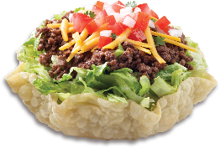 | Frokost kl 10,00  Lunsj kl 13,00  Grøt  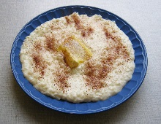 | Frokost kl 10,00  Lunsj kl 13,00  Pølser | Frokost kl 10,00  Lunsj kl 13,00  Pizza

Vi kommer til å ta en tur hver dag, bl.a. knasketur, opplevelsestur og leketur Alle må huske å ha med gode klær og gjerne et ekstra skift. Vi går på tur ca kl 11,30. Ellers skal vi ha en del fysisk aktivitet og masse tid til lek!
Vi vil også ha en del formingsaktiviteter som: Sandpapirmaling, krympeplast, høstmaling og Halloweenpose

